**МИНОБРНАУКИ РОССИИ**

**САНКТ-ПЕТЕРБУРГСКИЙ ГОСУДАРСТВЕННЫЙ УНИВЕРСИТЕТ**

**Факультет прикладной математики-процессов управления**

**Кафедра “фундаментальная информатика и информационные технологии”**

**отчет**

**по домашнему заданию “ Анализ космических данных с использованием параллельных вычислений”**

**по дисциплине «Функциональное программирование»**

|  |  |  |
| --- | --- | --- |
| Студент гр. 22Б16 |  | Олизько С.С. |
| Преподаватель |  | Киямов Ж.У. |

**Санкт-Петербург**

**2023 г.**

**Оглавление**

1. Цель работы
2. Задача
3. Теоритическая часть
4. Алгоритм метода
5. Описание программы
6. Рекомендации по использованию
7. Вывод

**Цель:**

Цель данной работы заключается в разработке программы для обработки изображений в многозадачной среде. Программа должна обрабатывать изображения распознавая на них небесные тела и анализируя их показатели.

**Задача:**

Задачей является создание программы, способной обрабатывать изображения параллельно с использованием потоков и выделять небесные тела с последующим анализом. Анализировать такие показатели как размер, яркость, цвет, площадь.

**Теоретическая часть:**

**Спектральная классификация звёзд —** классификация звёзд по особенностям их спектров. Спектры звёзд сильно различаются, хотя в большинстве своём являются непрерывными с линиями поглощения. Современная спектральная классификация является двухпараметрической: вид спектра, зависящий в первую очередь от температуры, описывается спектральным классом, а светимость звезды описывается классом светимости. Также классификация может учитывать дополнительные особенности спектра.

**Контур объекта** — это его видимый край, который отделяет объект от фона. В действительности, большинство методов анализа изображений работают именно с контурами, а не с пикселями как таковыми. Совокупность методов работы с контурами называется контурным анализом.

В OpenCV для поиска контуров имеется функцией **findContours**, которая имеет вид:

findContours( кадр, режим_группировки, метод_упаковки [, контуры[, иерархия[, сдвиг]]])

**кадр** — должным образом подготовленная для анализа картинка. Это должно быть 8-битное изображение. Поиск контуров использует для работы монохромное изображение, так что все пиксели картинки с ненулевым цветом будут интерпретироваться как 1, а все нулевые останутся нулями. На уроке про [поиск цветных объектов](http://robotclass.ru/tutorials/opencv-moments-color-object-search/) была точно такая же ситуация.

**Алгоритм метода:**

1. Выбираем входное изображение.
2. Разбиваем изображение на множество кусков.
3. Обрабатываем каждый кусок по отдельности выделяя объекты и анализируя их.
4. Сохраняем выходные изображения и таблицу с данными

**Описание программы:**

|  |  |  |
| --- | --- | --- |
| **Имя функции** | **Тип возвращаемого значения** | **Описание функции** |
| analyze_and_draw_objects | Tuple (image, bool) | Анализирует изображение, выделяет объекты, и сохраняет результаты в CSV-файл. Возвращает кортеж с изображением, на котором отмечены объекты, и флагом наличия объектов. |
| process_part | None | Обрабатывает отдельную часть изображения, вызывая analyze_and_draw_objects. |
| split_and_analyze_image | None | Разбивает изображение на части и обрабатывает каждую часть в отдельном потоке, сохраняя результаты в CSV-файл. |
| browse_image | None | Открывает диалоговое окно для выбора изображения и обновляет метку с выбранным файлом. |
| analyze_image | None | Запускает анализ выбранного изображения, выводит результаты и общее время выполнения. |
| split_and_analyze_image | None | Создает Tkinter-окно, содержащее кнопки для выбора и анализа изображения, а также вывода результатов. |

**Рекомендации по использованию:**

1. Используйте изображение .jpg
2. Путь до исходной картинки должен быть записан латиницей.
3. Выходная папка создается в директории с программой и называется так же как и входной файл.
4. Необходимо иметь актуальную версию модуля opencv (opencv-python 4.8.1.78)

**Контрольный пример:**

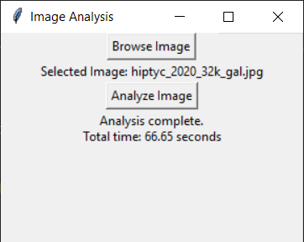

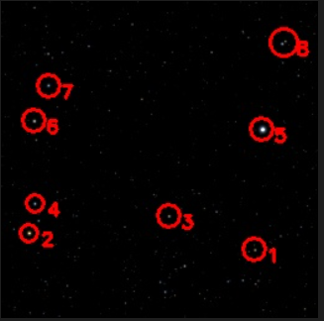

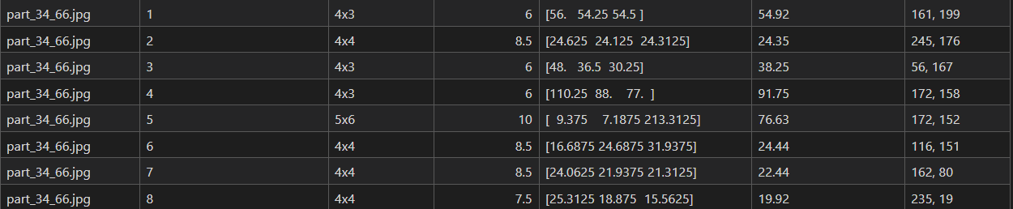

**Вывод:**

Предоставленный код реализует программу для обработки изображений в многозадачной среде. Программа обрабатывает изображения, распознает на них небесные тела и анализирует их показатели.

**Список литературы:**

* <https://pypi.org/project/opencv-python/>
* [Документация по библиотеке tkinter](https://docs.python.org/3/library/tkinter.html)
* <https://docs.python.org/3/library/threading.html>
* <https://docs.python.org/3/library/os.html>
* <https://numpy.org/doc/stable/>
* <https://docs.python.org/3/library/csv.html>
* <https://docs.python.org/3/library/time.html>

**GitHub:**

https://github.com/StephanOlizko/fp_homework